CathyMini
Projet d'intégration ECOM

IHM Concrète

Table des matières
1 Introduction 3
1.1 Object du document 3
1.2 Références 3
1.3 Une IHM divisée 3
2 Panneau d'administration 4
2.1 Page d'accueil 4
2.2 Administration des produits 5
2.3 Administration des clients 6

Introduction

Object du document

Ce document décrit la conception de l'IHM concrète du site WEB de e-Commerce CathyMini

Références

/// IMH Abstraite de CathyMini
/// Charte Graphique

Une IHM divisée

Le site de e-commerce CathyMini est divisé en deux parties majeures ; une partie cliente et une partie d'administration du site.
La partie cliente est la partie qui sera visible par les clients du site CathyMini. …
La partie d'administration permet d'administrer 'à un haut niveau' le site CathyMini ; elle permettra par exemple de consulter et de modifier les informations d'un produit mais elle ne permettra pas d'administrer la plate-forme de CathyMini. Cette partie n'a pas été considérée dans … => simplicité, efficacité, performance, ...

Panneau d'administration

Page d'accueil

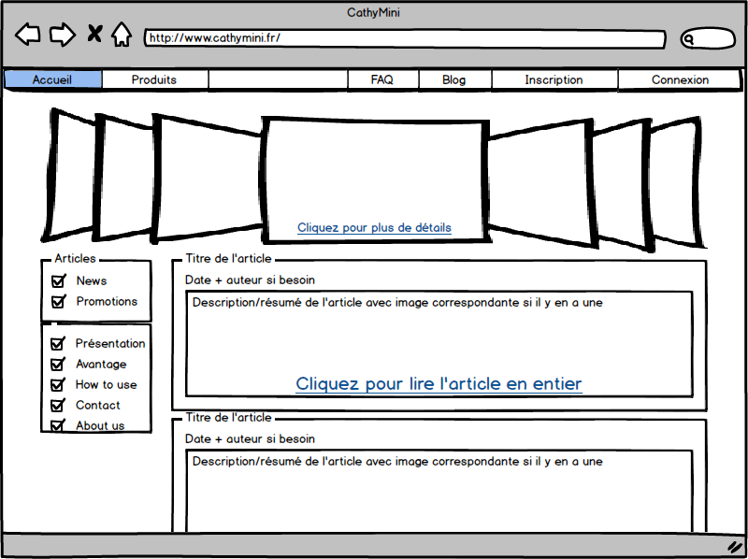
Notre page d'accueil est faite pour l'affichage des statistiques du site. N'ayant pas définis quelle statistiques et sous quelle forme nous allions les présenter, notre IHM concrète ne représente pas notre IHM finale pour cette page.

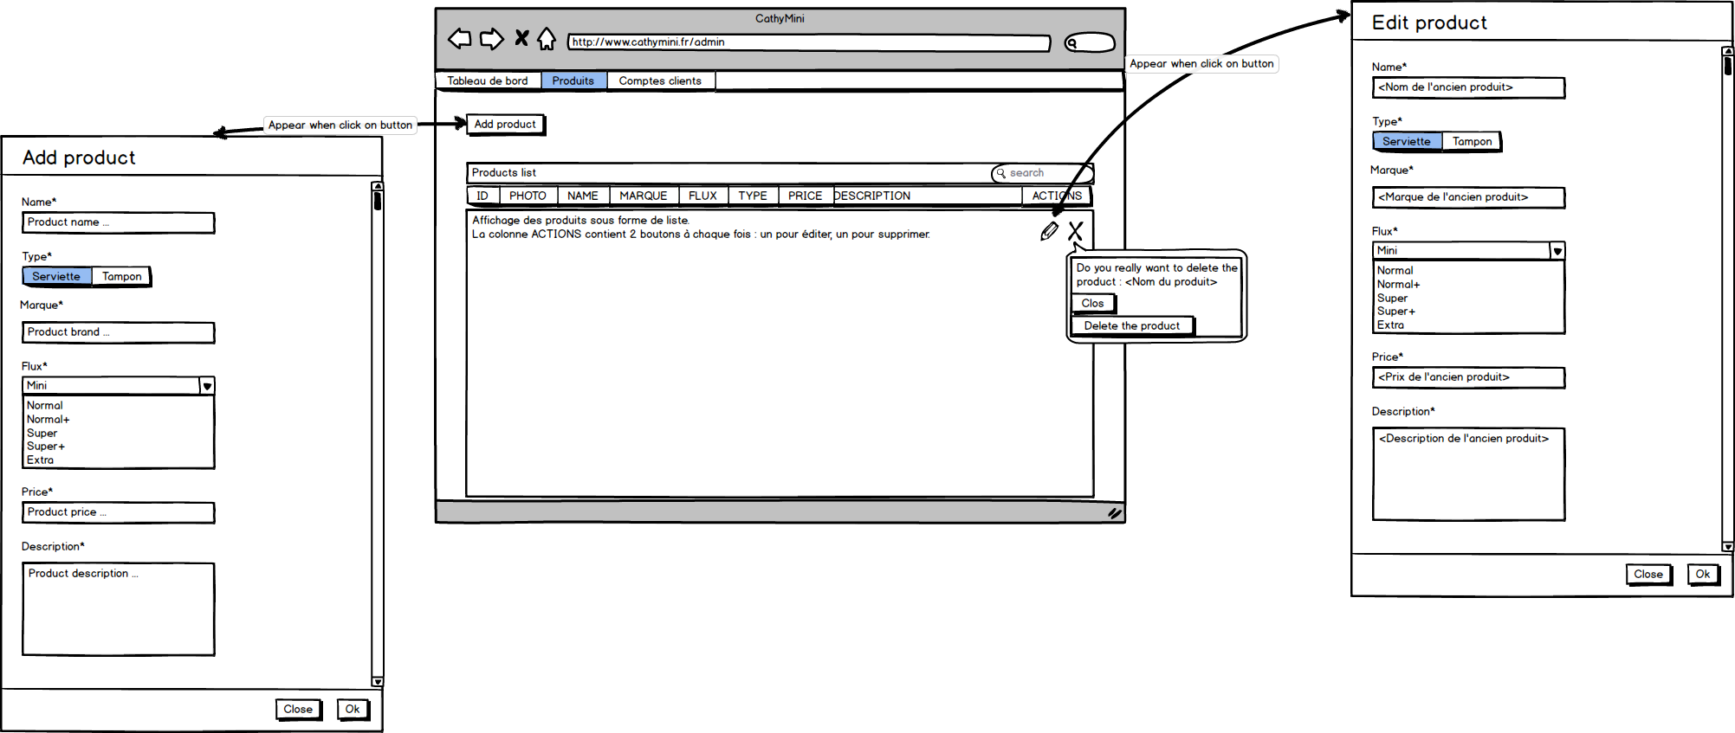
Administration des produits

Nous avons choisi de réaliser un affichage simple, sous forme d'une liste contenant toutes les informations d'un produit, pour facilité la lecture et rendre leurs visualisation plus rapide.
Pour chaque produit, à la fin de sa ligne, nous avons des boutons pour permettre la réalisation d'actions : l'édition et la suppression. Pour éditer un produit, nous avions dans un premier temps pensé à rendre les champs de la liste éditable lors d'un clic sur le bouton d'édition, mais nous avons finalement retenu l'idée d'afficher une popup. Cela nous permet d'avoir un affichage plus clair (plus d'espace entre les différents champs) et d'avoir un affichage de feedback plus voyant.
Pour rester cohérent, nous avons gardé la même popup pour l'ajout et l'édition de produits.

Administration des clients

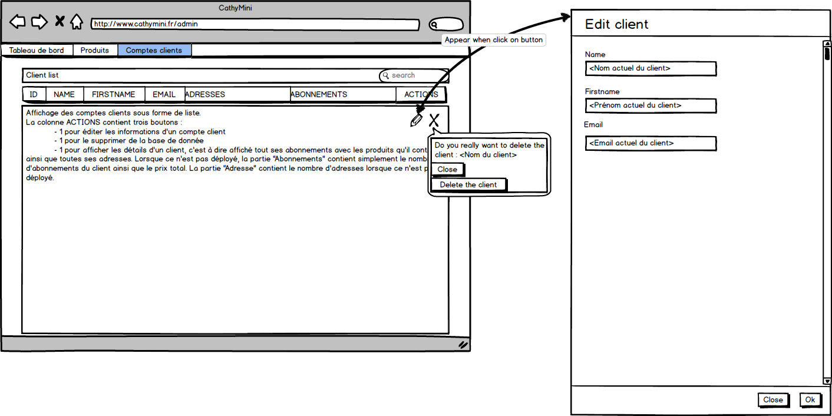
Pour rester homogène, nous avons décidé de réalisé une liste de nos clients, comme pour la partie produits. De même, nous avons gardé l'idée des popup pour l'édition d'un client.
Nous n'afficherons cependant pas toutes les informations d'un client, car nous jugeons que l'auteur n'a pas à voir les informations concernant les cartes bancaires et les mots de passes des clients.

